“缅怀革命先烈，传承红色基因”主题团日活动总结

一、活动背景与目标
为深入贯彻总体国家安全观，增强团员青年的国家安全意识，2023211111团支部以“缅怀革命先烈，传承红色基因”为主题，组织了系列团日活动。本次活动旨在通过国家安全主题教育，引导团员青年系统学习国家安全知识，提升维护国家安全的责任感和使命感。

二、主要做法
系统学习国家安全观
团支部组织团员青年系统学习总体国家安全观的基本概念、内涵外延及重要意义，通过发放学习资料和线上课程学习，确保每位团员掌握核心内容。
国家安全知识竞赛
通过线上答题平台，组织全员参与国家安全知识竞赛，竞赛内容涵盖国家安全法、反间谍法等法律法规，答题正确率达90%以上。
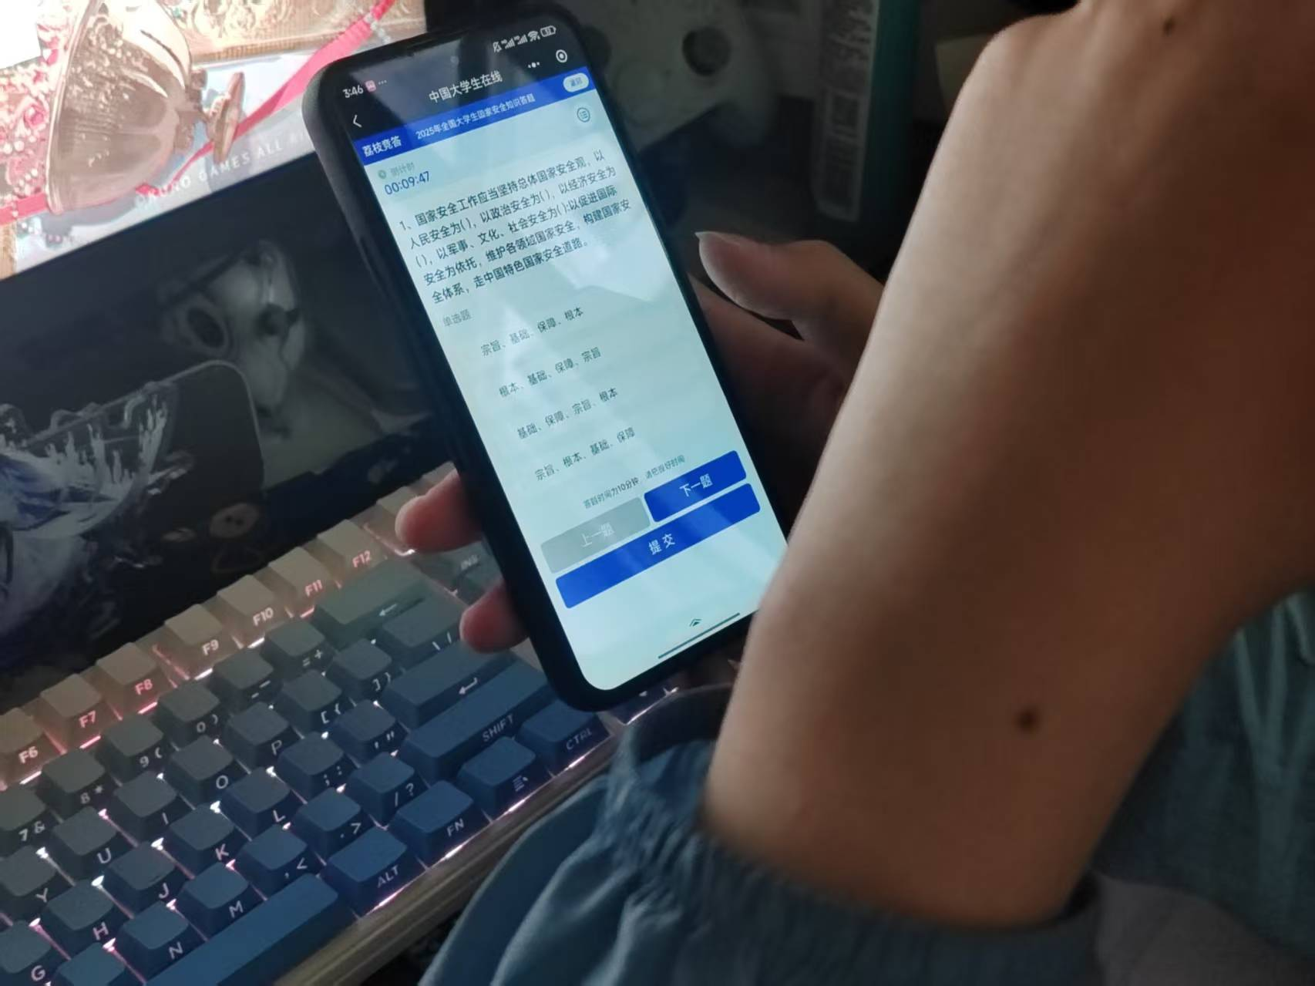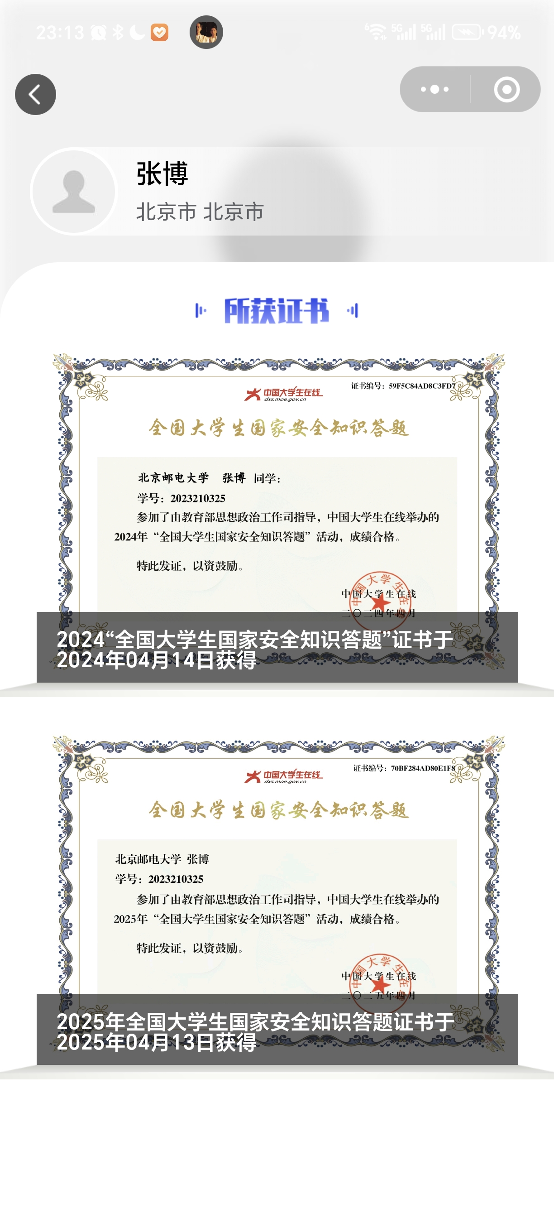
观看国家安全系列公开课
团支部组织团员青年观看了国家开放大学联合“央视频”推出的国家安全系列公开课，内容包括国家安全法解读、国家安全教育的重要性等。团员们通过国家开放大学终身教育平台在线观看课程，并结合课程内容展开讨论。
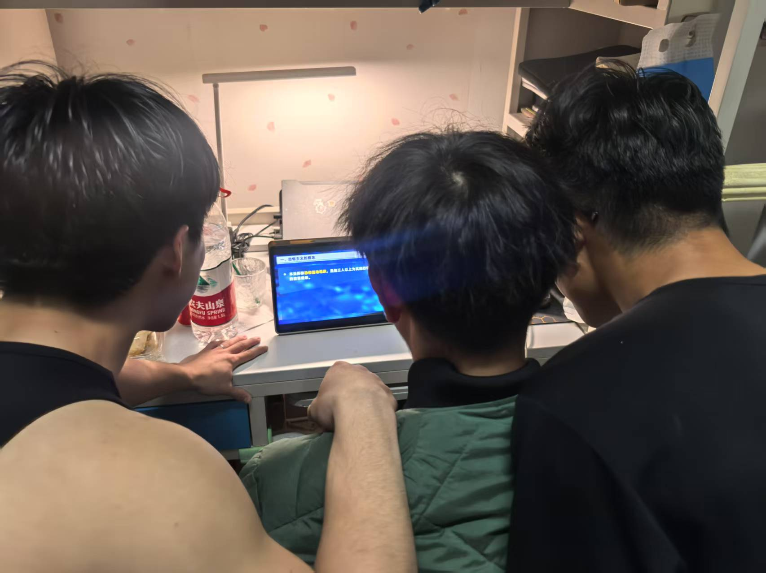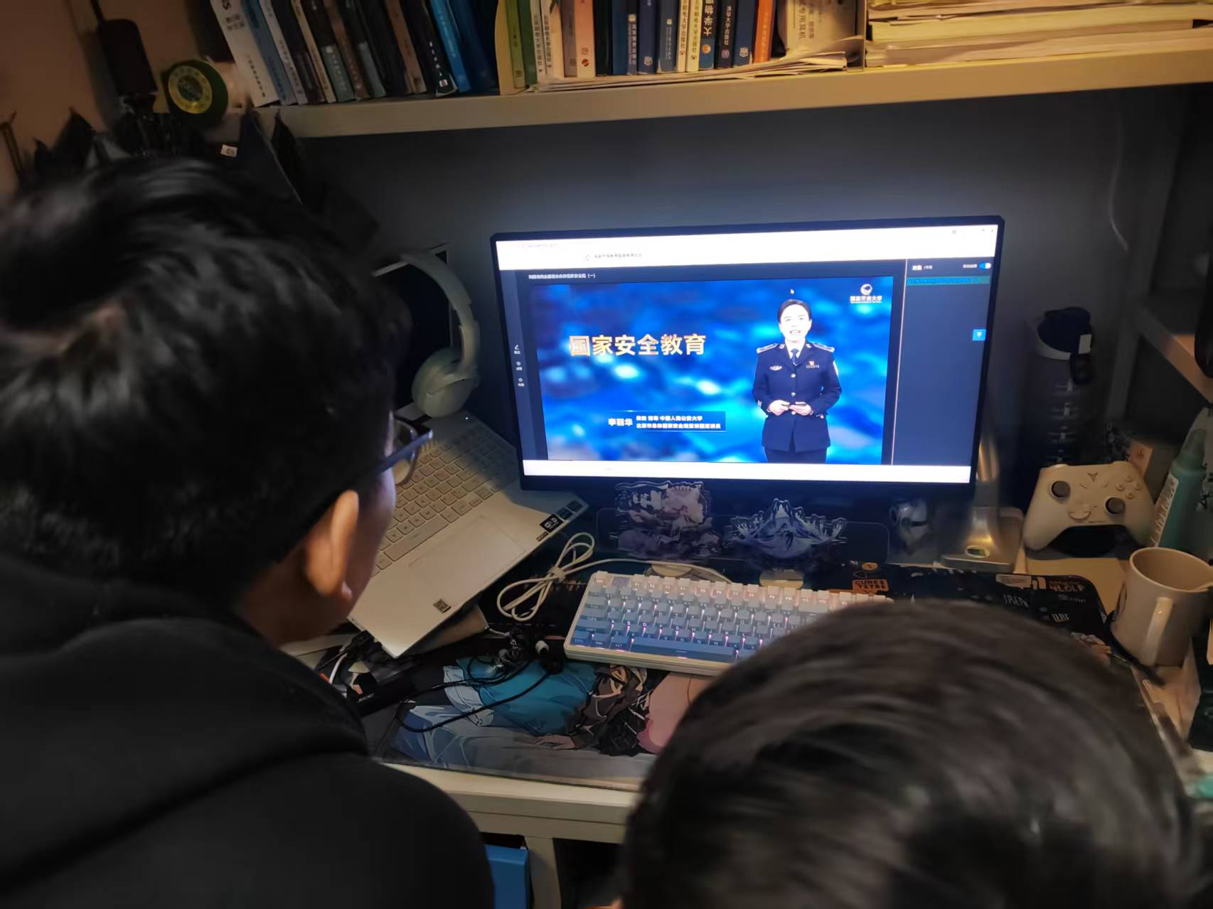
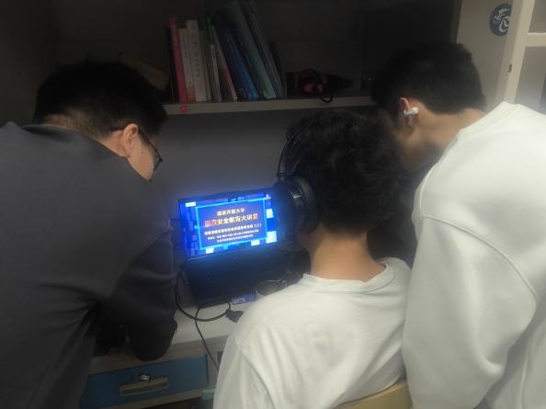

三、典型案例与亮点
案例一：国家安全知识竞赛
在竞赛中，全体团员积极参与，答题正确率达90%以上。团员成星兆表示：“通过竞赛，我不仅巩固了国家安全知识，还深刻认识到国家安全与每个人息息相关。”
案例二：观看国家安全系列公开课
团员们通过国家开放大学终身教育平台在线观看课程，并结合课程内容展开讨论。王同学在会后表示：“通过公开课，我意识到国家安全不仅是宏观层面的战略问题，更是我们日常生活中的具体行动。”
亮点总结
全员参与：通过知识竞赛和公开课学习等形式，确保每位团员都能深入学习国家安全知识，形成了“人人学安全、人人讲安全”的良好氛围。
形式多样：结合系统学习、竞赛和公开课学习等多种形式，既有理论学习又有实践互动，满足了不同团员的学习需求。
实效显著：团员们在活动中不仅学到了知识，还增强了责任感和使命感。

四、活动成效与展望
通过本次主题团日活动，2023211111团支部成功引导团员青年系统学习国家安全知识，增强了维护国家安全的责任感和使命感。下一步，团支部将继续以国家安全教育为抓手，开展更多形式多样的活动，进一步深化团员青年的国家安全观念，为构建和谐校园和国家安全贡献青春力量。
2023211111团支部
2025年4月15日

